BALTSKÝ JANTAR

Kaliningrad: Těžba jantaru

_______________________________________________________

PŘED SLEDOVÁNÍM VIDEA
Pracujte s atlasem, literaturou nebo internetovými zdroji.
- Ve slepé mapě barevně vyznačte Kaliningradskou oblast.
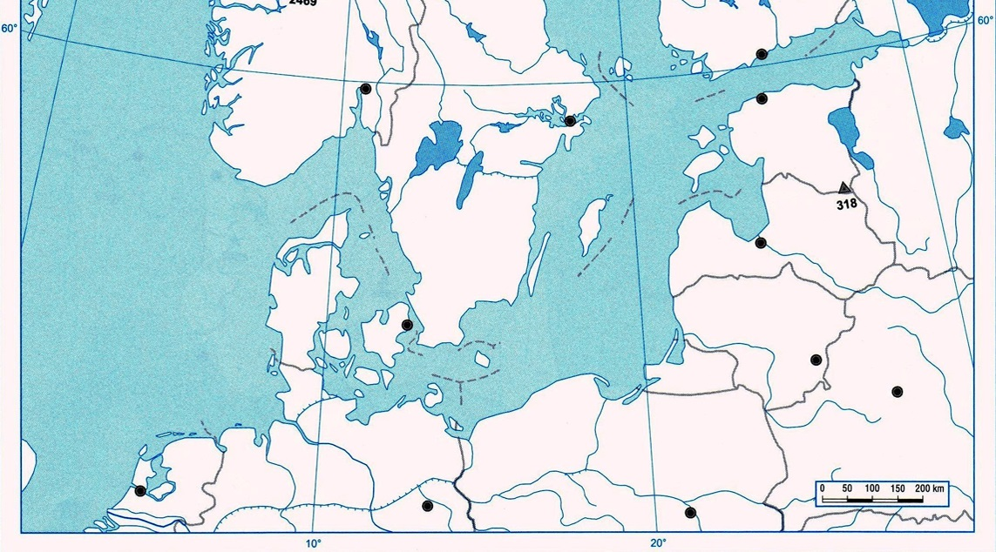
Zdroj: http://www.geo-info-mat.cz/geografie/slepe_mapy/mapa_evropa%20s_full.jpg
- Doplňte následující informace o Kaliningradské oblasti.
Kaliningradská oblast je exkláva náležící k …......................... federaci. Leží na pobřeží …......................... moře. Název je odvozen od jejího hlavního města Kaliningradu (historicky česky nazývaný …........................., německy ….........................). Kaliningradská oblast sousedí na severu a východě s …......................... a na jihu s …......................... .
- Vysvětlete následující pojmy:
exkláva = …..........................................................................................................................
jantar = ….............................................................................................................................
písečná kosa = ….................................................................................................................
PŘI NEBO PO SLEDOVÁNÍ VIDEA
Na základě informací ve videu odpovězte na následující otázky:
- Jakým způsobem se v okolí Kaliningradu jantar těží?
……………………………………………………………………………………………………………………………………………………………………………………………………………………
- Jak se v této oblasti jantaru také říká? Proč myslíte, že se mu tak říká?
……………………………………………………………………………………………………………………………………………………………………………………………………………………
- Doplňte následující informace o jantaru:
Chemické složení jantaru je …...........
Stáří jantaru je přibližně ….......... miliónů let.
Odhaduje se, že zhruba ….......... % všech zásob jantaru se nachází právě v okolí Kaliningradu.
- Doplňte následující informace o Kurské kose. Pracujte s atlasem.
Kurská kosa je …........................... km dlouhý pruh země. Jižní část poloostrova náleží …..........................., severní patří …............................ Až ¾ území tvoří …............................ Nejužší bod tohoto poloostrova má jen přibližně …........................... metrů.
Jižní a jihovýchodní pobřeží Baltského moře je charakteristické výskytem písečných kos. Ve videu je zmiňovaná Kurská kosa. Další kosy na pobřeží Baltského moře jsou například …........................... nebo …............................
Vyznačte všechny tři písečné kosy do mapy v prvním cvičení.

Co jsem se touto aktivitou naučil/a:

……………………………………………………………………………………………………………………………………………………………………………………………………………………………………………………………………………………………………………………………………………....

